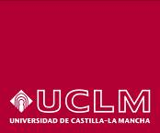
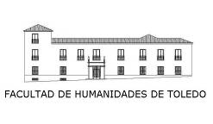

MÁSTER EN CULTURA Y PATRIMONIO.
ARCHIVOS Y PATRIMONIO DOCUMENTAL

SOLICITUD DE BECA

APELLIDOS:
NOMBRE: NIF:
DOMICILIO:

PROVINCIA: C. POSTAL:
TELÉFONO: MÓVIL:
CORREO ELECTRÓNICO:

TÍTULO ACADÉMICO:
UNIVERSIDAD:

DOCUMENTACIÓN QUE DEBE ADJUNTARSE (cotejada o compulsada)

Fotocopia del Documento Nacional de Identidad

Certificación académica

Curriculum Vitae

Declaración de Renta, individual o familiar, del último año

Si se hace la preinscripción en la Secretaría de la Facultad, el personal administrativo se encarga del cotejo aportando los documentos originales para su comprobación. En caso contrario deberán adjuntarse las fotocopias ya compulsadas.

